Sprawozdanie

Zadanie nr 2

# 1. W środowisku VirtualBox należy przygotować dwie maszyny wirtualne z przeznaczeniem odpowiednio na serwer oraz workstation (jak zdefiniowano to w punkcie “Przygotowanie środowiska …..”. W tym celu należy:

## określić topologię sieci (sposób połączenia maszyn serwer oraz workstation) w środowisku VirtualBox oraz tryb połączenia z siecią zewnętrzną (z Internetem za pośrednictwem maszyny macierzystej tj. tej, na której działa VirtualBox)

Maszyny wirtualne połączyłem z mostkowanymi kartami sieciowymi. Daje nam to możliwość łączenia się między maszynami.

## określić sposób przydzielania adresów i docelowy plan adresowy,

Maszynie będącej serwerem przypisałem statyczny adres IP w panelu rutera.

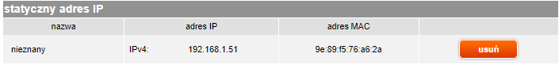

## zainstalować serwer Pi-hole oraz skonfigurować go w taki sposób by pełnił rolę serwera DNS (forwarder-a) dla maszyny workstation (w przypadku wykorzystywania serwera DHCP na Pi-hole, również należy skonfigurować tą usługę zgodnie z przyjętym planem adresowym).

Zainstalowałem serwer Pi-hole komendą:

curl -sSL https://install.pi-hole.net | bash

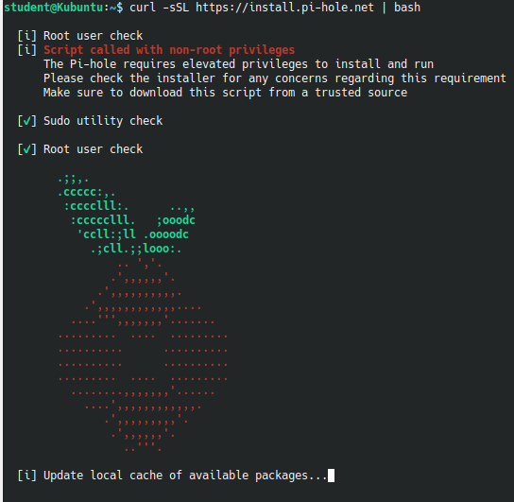

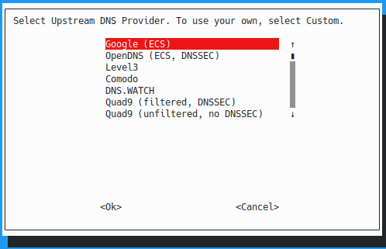

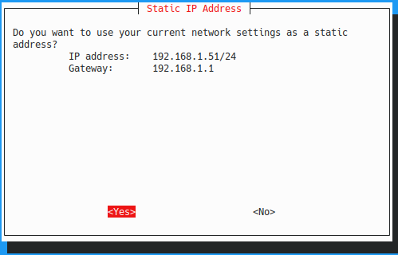

### UWAGA

Należy zrestartować maszynę wirtualną, gdyż serwer Pi-hole nie działał, nie dało się również użyć komendy:

pihole restartdns

Po restarcie możliwe jest zrestartowanie serwera, a status po tej czynności jest pokazywany jako poprawny.

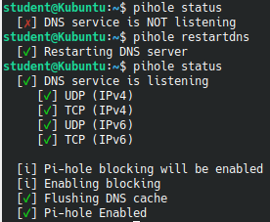

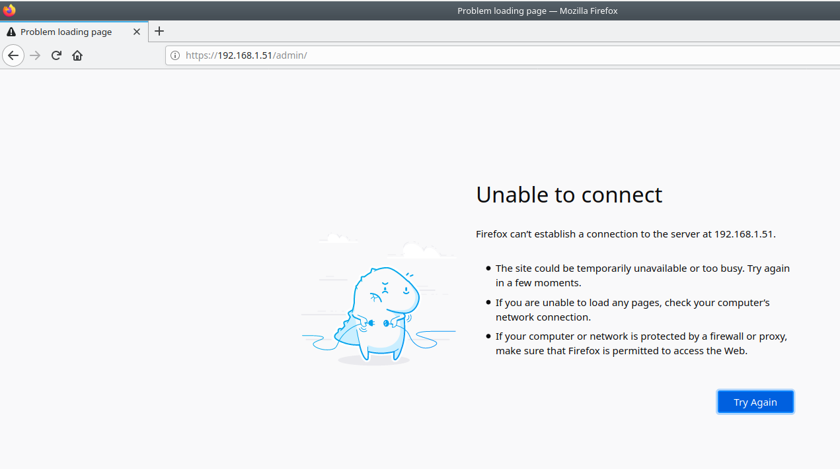

Występuje problem z połączeniem z interfejsem w przeglądarce, lecz wszystkie opcje są dostępne z poziomu konsoli.

## zainstalować maszynę workstation i w jej systemie operacyjnym skonfigurować ustawienia DNS (resolver-a) tak by zapytania DNS-owe trafiały pod adres IP przypisany serwerowi z Pi-hole a tam dalej były forwardowane do wybranego, zewnętrznego serwera DNS.

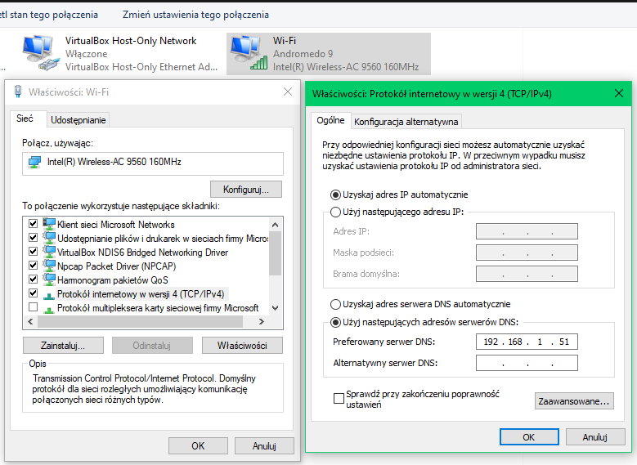

Statystyki przed odświeżeniem domeny onet.pl na kliencie:

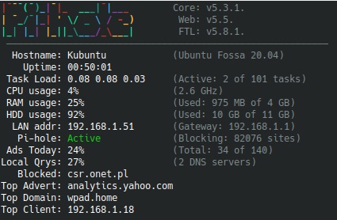

Statystyki po odświeżeniu domeny onet.pl na kliencie:

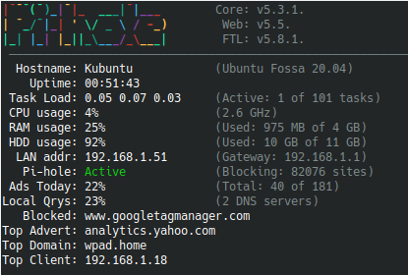

Jak widać zablokowano 6 reklam.

## potwierdzić poprawność zrealizowanej konfiguracji przez wykorzystanie programu/narzędzia systemowego nslookup uruchomionego na workstation. (jeśli to polecenie nie jest znane to a) to źle b) to proszę zapoznać się np. z informacjami na stronie <https://adminakademia.pl/2019/05/21/poradnik-jak-uzywac-nslookup-do-wyszukiwaniaproblemow-w-konfiguracji-strefy-dns/>

Otwieram statystyki PI-hole komendą:

pihole -c

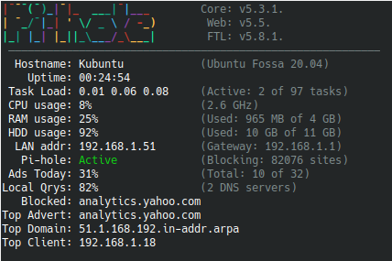

Wysyłam zapytanie poprzez serwer PI-hole

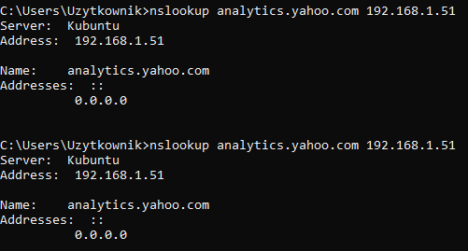

W statystykach PI-hole widać, że serwer blokuje reklamy.

# 2. Należy, wykorzystując zainstalowany serwer Pi-hole, sprawdzić ustawienia i w razie konieczności skonfigurować bazę blokowanych domen. Do tej listy należy dodać dowolnie wybrany adres DNS (w razie trudności w podjęciu decyzji może to być adres facebook.com). Następnie należy potwierdzić poprawność funkcjonowania blokady za pomocą programu

Rysunek Dodanie domeny facebook.com do blacklisty

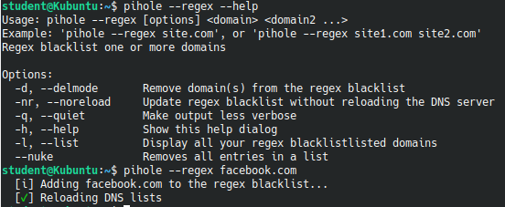

Rysunek Wynik blokady w przeglądarce

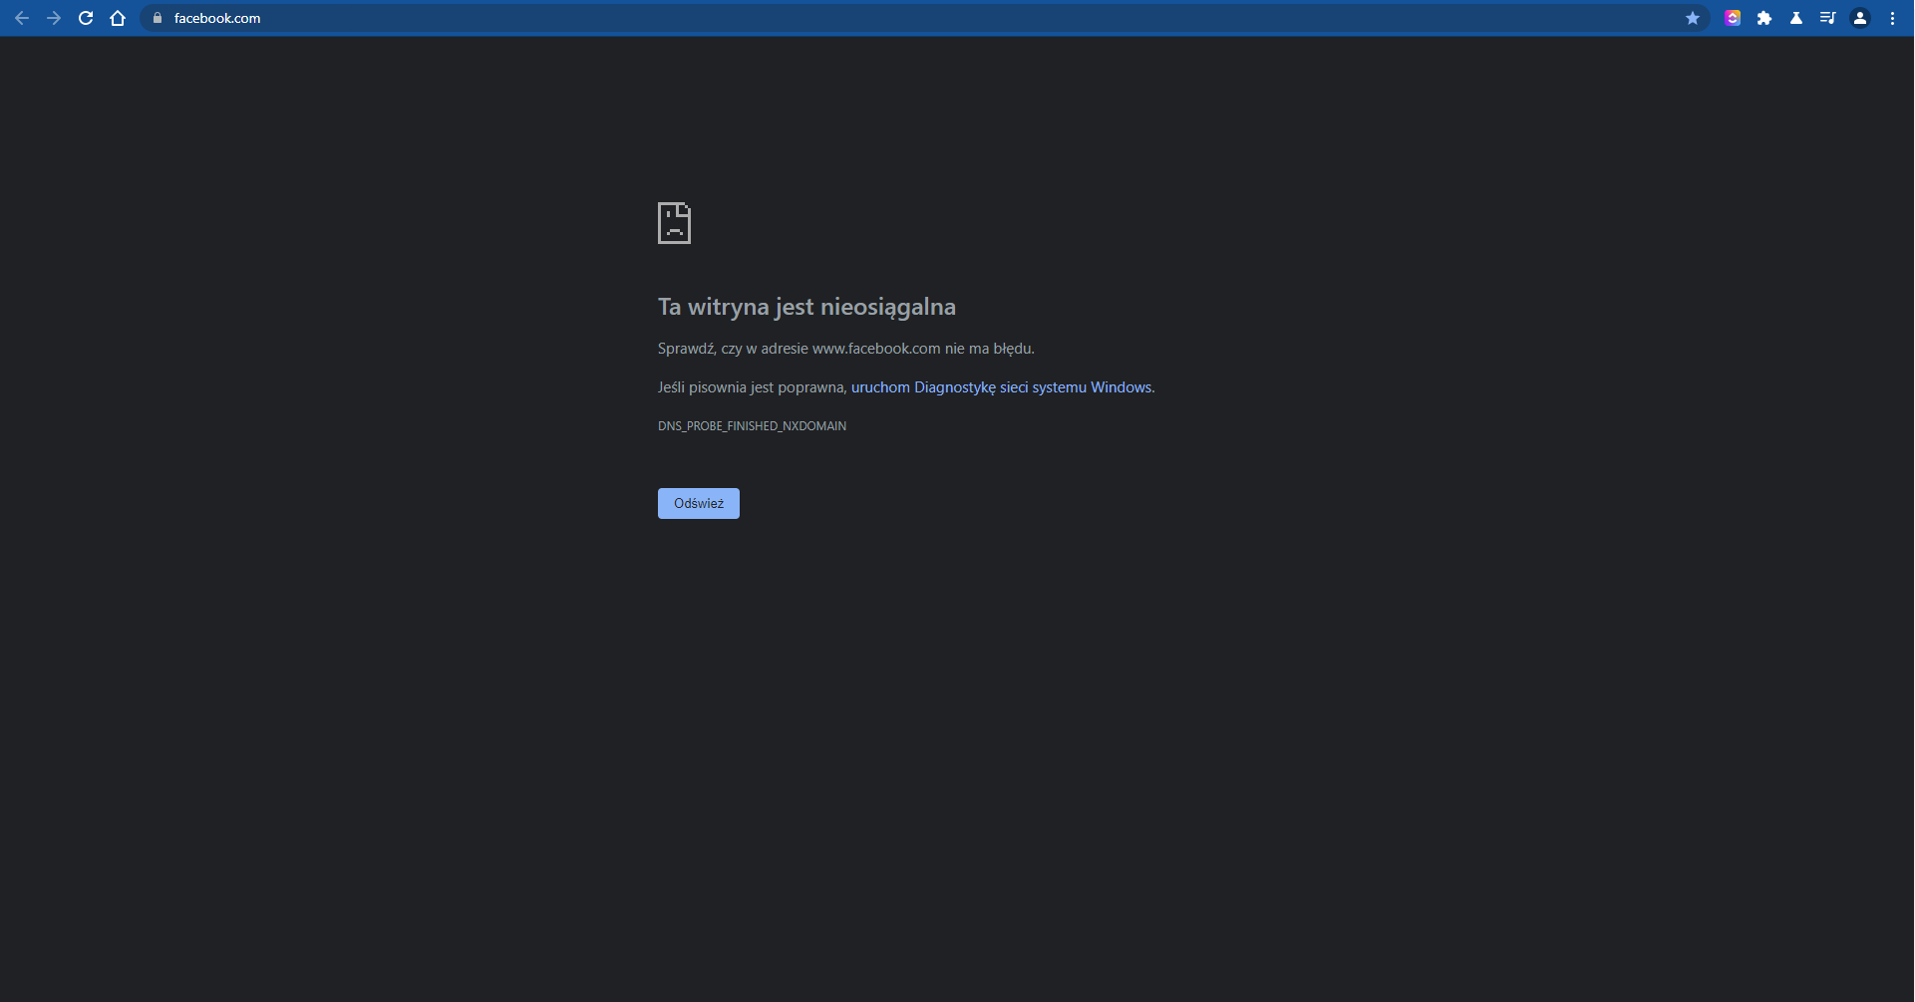

Rysunek Wynik działania programu nslookup przed blokadą

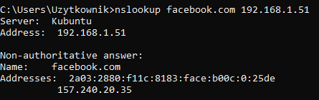

Rysunek Wynik działania programuu lookup po blokadzie

